NOVEMBRO É O MÊS VEGGIE NO 24KITCHEN

- Durante o mês de novembro, o 24Kitchen partilha receitas vegetarianas e vegans todas as segundas-feiras, às 21h00;
- Os pratos são cozinhados por Filipa Gomes, Cátia Goarmon, Sandra Nobre e Francisco Moreira

Lisboa, 19 de outubro de 2021

Durante o mês de novembro, a partir das 21h00, todas as segundas-feiras são veggie no 24Kitchen, com um especial dedicado a receitas vegan e vegetarianas, pelas mãos de: Filipa Gomes, Cátia Goarmon, Sandra Nobre e Francisco Moreira.

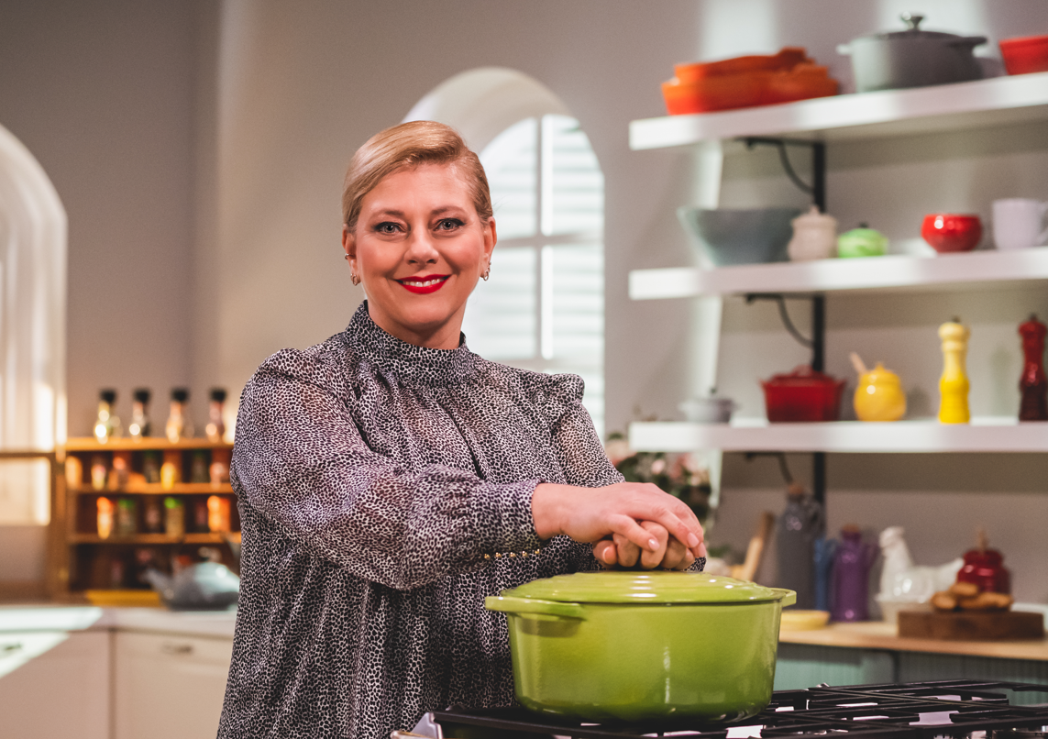Sendo o veganismo agora uma tendência, o especial arranca com um episódio da oitava temporada de “Os Segredos da Tia Cátia”. Neste episódio, a protagonista propõe um menu onde todos os ingredientes são de origem vegetal. Para entrada, bolinhas de tofu com um cremoso molho salgado de iogurte de soja. Como prato principal, hambúrgueres de grão-de-bico e especiarias. Para terminar, propõe um creme de bulgur doce com um leve toque de coco.

O especial conta ainda com episódios protagonizados por Filipa Gomes, Sandra Nobre e Francisco Moreira.

Um mês que promete receitas e pratos alternativos à cozinha tradicional portuguesa. Para todos aqueles que procuram novas receitas e novos ingredientes no vegetarianismo e veganismo.

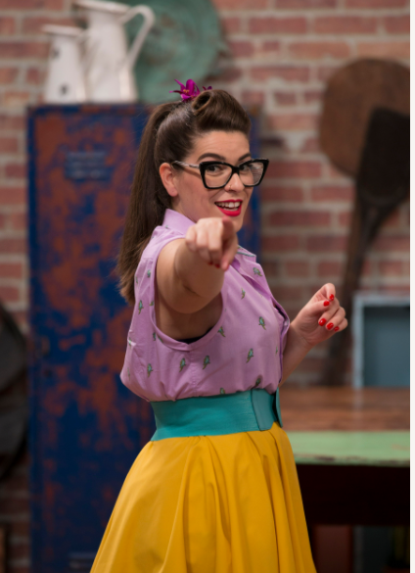
“COZINHA COM TWIST” 2
Filipa Gomes, um rosto admirado no panorama gastronómico nacional, aparece num formato onde prepara receitas às quais acrescenta o seu toque e assinatura únicos. Neste episódio a Filipa vai fazer um crumble, bolachinhas de laranja e cardamomo e caril de arroz de couve flor.

“PRATO DO DIA” 4
Também com Filipa Gomes como protagonista, este é um programa de culinária de referência no canal, que nos apresenta receitas acessíveis para serem feitas em casa.

“A SENTADA” 2
Sandra Nobre simplifica a arte de cozinhar, mostrando que misturar sabores, pratos e estilos pode ser tão simples como ligar a televisão. A sua linguagem dá vida a refeições únicas.

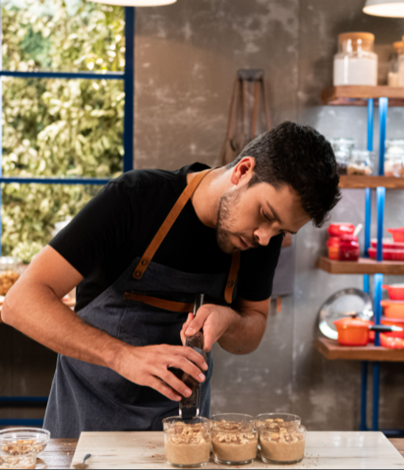“DOCES DO OFÍCIO” 2
Conduzido pelo chef Francisco Moreira, esta é uma produção inteiramente dedicada aos doces. Neste especial, o promissor talento nacional na área da pastelaria mostra o melhor das sobremesas vegetarianas e vegans.

EMISSÃO: Todas as segundas-feiras de novembro, às 21h00

Para mais informações contacte:
Margarida Morais
PR & Comms Senior Manager
The Walt Disney Company Portugal
margarida.morais@disney.com
ou

Raquel Campos
Senior Communication Consultant
Lift Consulting
raquel.campos@lift.com.pt

Sobre o 24Kitchen:
24Kitchen é um canal em que a comida é o “prato principal” – de onde vem, como se prepara e como pode tornar a nossa vida melhor, mais longa e mais rica. 24Kitchen é uma fonte de entretenimento, bem como de informação, em que estão sempre presentes bons alimentos e a melhor programação gastronómica local e internacional. Distribuído pela The Walt Disney Company Portugal, o canal está disponível nos operadores: NOS, MEO, Vodafone e Nowo.

http://www.24kitchen.pt/
Caso não pretenda continua a receber informação da Lift Consulting, envie por favor mail para dpo@liftworld.net indicando unsubscribe no assunto.

